**ĐẠI HỌC ĐÀ NẴNG**

**TRƯỜNG ĐẠI HỌC SƯ PHẠM**

**KHOA TIN HỌC**

---

**ĐỒ ÁN THUẬT TOÁN**

**ĐỀ TÀI**

“XÂY DỰNG BACKEND CHO HỆ THÔNG THI TRẮC NGHIỆM TRỰC TUYẾN”

Sinh viên thực hiện: Huỳnh Đức Khoản

Lớp: 15CNTT1

Giảng viên hướng dẫn: Nguyễn Thanh Tuấn

Đà Nẵng – 2018

## MỤC LỤC

MỤC LỤC 1

Chương 1: Đặt vấn đề 2

1.1 Ý nghĩa, vai trò, tầm quan trọng của vấn đề nghiên cứu 2

1.2 Mục tiêu nghiên cứu của đề tài 2

1.3 Đối tượng và phạm vi nghiên cứu. 2

Chương 2: Cơ sở lý thuyết và tính thực tiễn của đề tài 3

2.1 Cơ sở lý thuyết: 3

2.2 Tính thực tiễn của đề tài: 4

2.3 Mục tiêu đề tài: 4

Chương 3: Phát biểu vấn đề 5

3.1 Vấn đề về document để làm việc với front-end: 5

3.2 Xây dựng server trên nên nodejs và các công nghệ cần thiết. 5

3.3 Vấn đề về kiểm thử ứng dụng sau khi phát triển: 6

Chương 4: Kết quả ứng dụng 7

4.1 Xây dựng được một API document dùng swagger để viết. 7

4.2 Xây dựng được một API tuân thủ theo API document và thực hiện được chức năng của hệ thống thi trắc nghiệm trực tuyến. 9

4.3 Kết quả màn hình khi kiểm tra với postman: 10

Tài liệu tham khảo 12

Phụ lục 13

Đồ án sử dụng github làm nơi lưu trữ project: 13

Đầy đủ README.md và CHANGELOG.md: 13

## Chương 1: Đặt vấn đề

### 1.1 Ý nghĩa, vai trò, tầm quan trọng của vấn đề nghiên cứu

Ứng dụng cộng nghệ thông tin vào việc dạy học đã và đang trở thành xu thế phát triển nhằm nâng cao chất lượng đào tạo ở bật phổ thông và đại học, nhằm nâng cao và đổi mới phương pháp dạy học ở trường học, góp phần thay đổi cơ cấu nền giáo dục việt nam. Đã nhà có nhiều thành tựu công nghệ thông tin làm thay đổi nền giáo dục theo hướng tích cực và đã được chứng minh.

Nên nhóm em cũng đã quyết định xây dựng backend cho một hệ hệ thống thi trắc nghiệm trực tuyến theo Rest API và viết bằng Node.js.

### 1.2 Mục tiêu nghiên cứu của đề tài

- Xây dựng một Rest API kết hợp với MongoDB để tạo ra một backend có chức năng CRUD đầy đủ các đối tượng cần thiết cho một ứng dụng web có chức năng thi trắc ngiệm online.

- Xây dựng được document bằng Swagger và openAPI.

-

### 1.3 Đối tượng và phạm vi nghiên cứu.

- Nodejs, MongoDB, Express và các đối tượng json cần thiết như question...

- Ở phạm vi đề tài tập trung vào restAPI, openAPI và mục tiêu xây dựng web site trắc nghiệm.

## Chương 2: Cơ sở lý thuyết và tính thực tiễn của đề tài

Ứng dụng cộng nghệ thông tin vào việc dạy học đã và đang trở thành xu thế phát triển nhằm nâng cao chất lượng đào tạo ở bật phổ thông và đại học, nhằm nâng cao và đổi mới phương pháp dạy học ở trường học, góp phần thay đổi cơ cấu nền giáo dục việt nam. Đã nhà có nhiều thành tựu công nghệ thông tin làm thay đổi nền giáo dục theo hướng tích cực và đã được chứng minh.

Nên em cũng đã quyết định xây dựng backend cho một hệ hệ thống thi trắc nghiệm trực tuyến theo Rest API và viết bằng Node.js.

### 2.1 Cơ sở lý thuyết:

REST là viết tắt của Representational State Tranfer. REST là một chuẩn web dựa vào các kiến trúc cơ bản sử dụng giao thức HTTP. Nó xử lí tài nguyên, nơi mà mỗi thành phần là một tài nguyên và nguồn tài nguyên này có thể được truy cập qua các giao diện chung bởi sử dụng các phương thức HTTP chuẩn. REST lần đầu tiên được giới thiệu bởi Roy Fielding năm 2000.

Node.js là một nền tảng chạy trên môi trường V8 JavaScript runtime - một trình thông dịch JavaScript cực nhanh chạy trên trình duyệt Chrome. Bình thường thì bạn cũng có thể tải bộ V8 và nhúng nó vào bất cứ thứ gì; Node.js làm điều đó đối với các web server. JavaScript suy cho cùng cũng chỉ là một ngôn ngữ - vậy thì không có lý do gì để nói nó không thể sử dụng trên môi trường server tốt như là trong trình duyệt của người dùng được.

MongoDB là cơ sở dữ liệu hướng tài liệu, nó lưu trữ dữ liệu trong các document dạng JSON với schema động rất linh hoạt. Nghĩa là bạn có thể lưu các bản ghi mà không cần lo lắng về cấu trúc dữ liệu như là số trường, kiểu của trường lưu trữ. Tài liệu MongoDB tương tự như các đối tượng JSON.

Tận dụng những thế mạnh vốn có của Node.js kết hợp với chuẩn REST, sự linh hoạt của MongoDB, em quyết định tạo một API với chức năng đăng nhập, quản lý trang admin và tổ chức thi cũng như xử lý các kết nối CSDL khác.

### 2.2 Tính thực tiễn của đề tài:

Như đã nói ở trên, việc ứng dụng công nghệ thông tin vào giảng dạy gần như là một điều thiết yếu cho ngành sự phạm bây giờ. Cùng với sự thay đổi cách thi tốt nghiệp trung học phổ thông bằng cách cho thi trắc nghiệm hoàn toàn ở các môn. Việc thi trắc nghiệm càng ngày càng trở nên quan trọng.

Để các bạn sinh viên, học sinh tiếp xúc thường xuyên hơn với việc thi trắc nghiệm vừa giúp việc ôn tập của các bạn dễ dàng hơn, đồng thời giáo viên cũng chủ động hơn trong việc kiểm tra thi cử.

### 2.3 Mục tiêu đề tài:

Mục tiêu của đề tài là sau khi đề tài khoàn thành sẽ xây dựng được một API đáp ứng đầy đủ nhu cầu của một hệ thống backend hỗ trợ lấy dữ liệu từ một frontend bất kỳ, hỗ trợ đăng nhập, đăng xuất quản lý user cũng như những chức năng lấy đề, trả đề.

## Chương 3: Phát biểu vấn đề

Trong đề tài có xuất vấn đề cần phải giải quyết đồng thời áp dụng công nghệ mới nhất để xây dựng hệ thống.

### 3.1 Vấn đề về document để làm việc với front-end:

Document vốn là vấn đề muôn thuở khi thiết kế backend, nhất là thiết kế theo chuẩn RESTful API... Để các thành viên trong team có thể đọc hiểu và sử dụng tối ưu nhất hệ thống backend thì phải có một document chuẩn.

Ở phần này, em đã sử dụng OpenAPI với công cụ Swagger để giải quyết vấn đề, xây dựng một document giúp cho nhóm đồ án thuật toán làm việc một cách hiệu quả hơn.

Nghiên cứu tại trang documentation của chính trang web phát triển của công cụ. Tư đó xây dựng document chuẩn hơn.

### 3.2 Xây dựng server trên nên nodejs và các công nghệ cần thiết.

Ở đây em sử dụng express và MongoDB và dùng mongoose để kết nối chúng với nhau, các framework này tương đối mới ở Việt Nam và cũng không có quá nhiều công ty sử dụng.. Tuy nhiên gần đây đã được áp dụng nhiều hơn trong các dự án.

Ở phần backend cho hệ thống kiểm tra trắc nghiệm có một phần quan trọng là tự động tạo câu hỏi khi giáo viên muốn tất cả câu hỏi là ngẫu nhiên từ ngân hàng câu hỏi theo chủ đề.

Vì thế nên em đã xây dựng tự động nếu chuỗi gửi lên có isRandom = true sẽ tự động sinh ngẫu nhiên câu hỏi từ ngân hàng câu hỏi, tất nhiên chuỗi gửi lên cũng phải có thông tin ngân hàng.

Vấn đề thứ hai cần nói là backend cần phải tự động chấm điểm khi backend gửi list các câu lựu chọn câu hỏi thì sẽ tự chấm điểm và gửi qua theo userID và examID để phía frontend có thể dễ dàng lấy điểm ra và đưa về cho sinh viên xem.

### 3.3 Vấn đề về kiểm thử ứng dụng sau khi phát triển:

Vì đây là một đề tài cá nhân nên không có sự tương tác tối đa với các thành viên khác làm backend trong nhóm, vì đó nên backend sau khi làm sẽ chưa thế có frontend test ngay lúc đó...

Trước khó khăn đó em đã sử dụng công cụ Postman để test thử trong quá trình phát triển...

Postman là một App hoặc Extensions chrome, cho phép làm việc với các API, nhất là REST, giúp ích rất nhiều cho việc testing. Hỗ trợ tất cả các phương thức HTTP (GET, POST, PUT, DELETE, OPTIONS, HEAD ...) Postman cho phép lưu lại các lần sử dụng.

## Chương 4: Kết quả ứng dụng

### 4.1 Xây dựng được một API document dùng swagger để viết.

API document được public công khai tại địa chỉ: <https://app.swaggerhub.com/apis/huynhduckhoan/multiple-choice-online/0.3.0>

Dưới đây là một số hình ảnh mình họa:

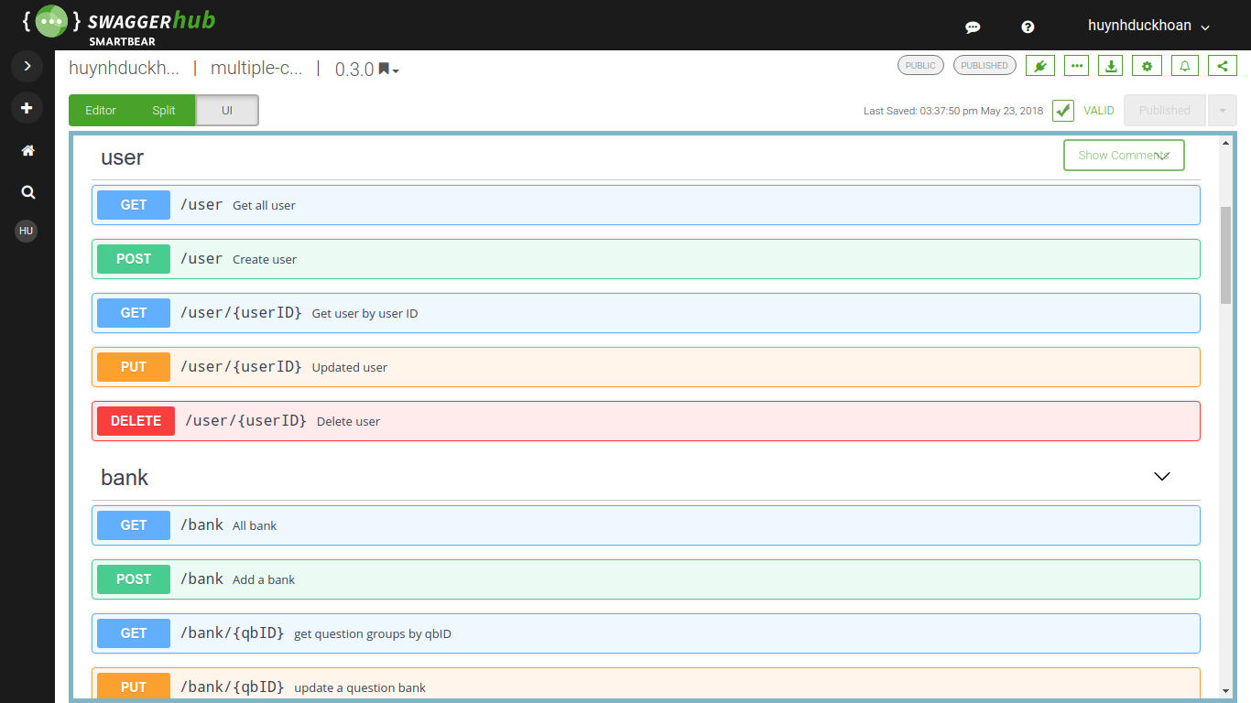

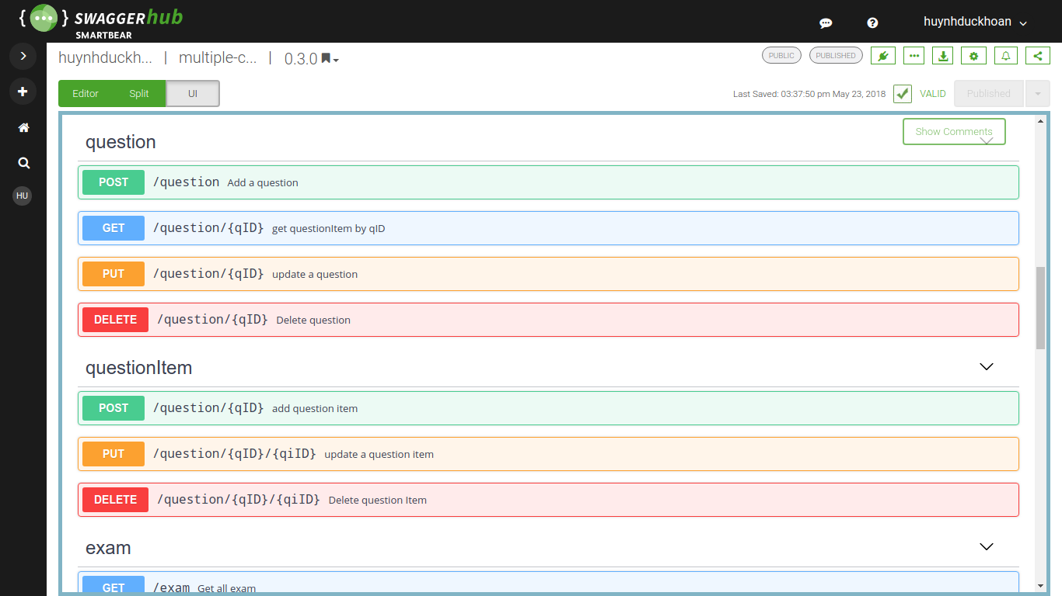

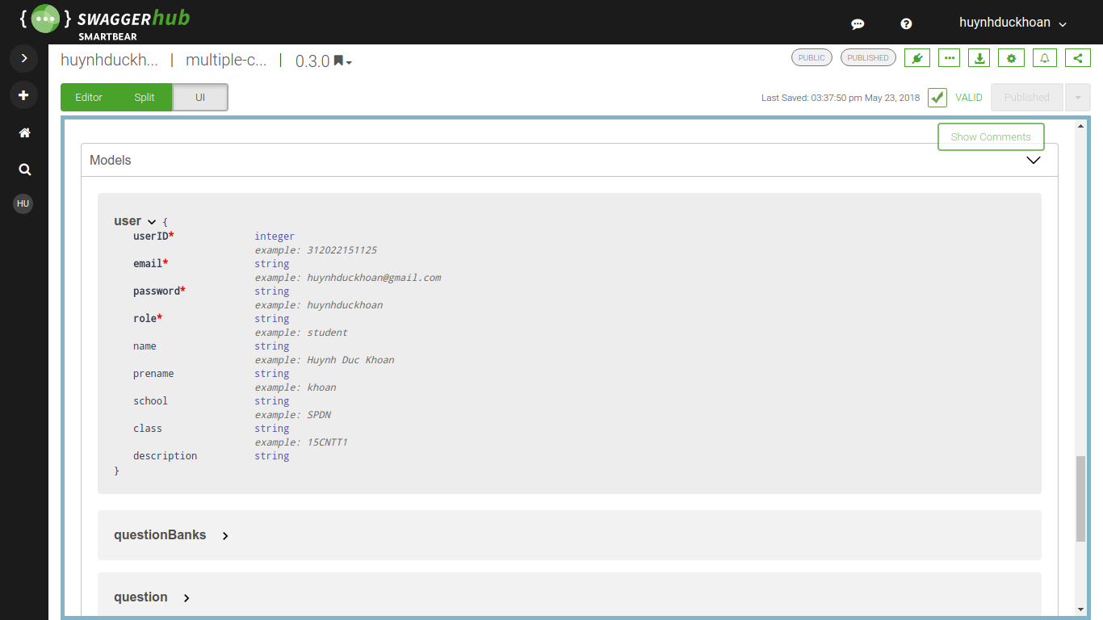

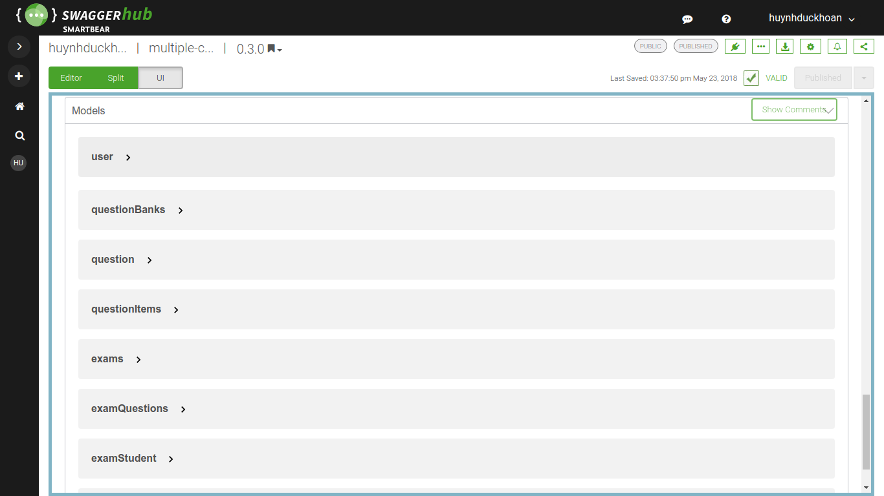

### 4.2 Xây dựng được một API tuân thủ theo API document và thực hiện được chức năng của hệ thống thi trắc nghiệm trực tuyến.

Mã nguồn được chia sẻ hoàn toàn trên github với địa chỉ : <https://github.com/huynhduckhoan/multiple-choice-online-api>

REST viết tắt cho REpresentational State Transfer Khái niệm về REST lần đầu tiên được giới thiệu vào năm 2000 trong luận văn Tiến sĩ của Roy Fielding (đồng sáng lập giao thức HTTP) Là 1 kiểu kiến trúc lập trình, định nghĩa các quy tắc để thiết kế web service chú trọng vào tài nguyên Mọi thứ trong REST đều được coi là tài nguyên và được định danh thông qua URI, và có thể được biểu diễn thông qua dạng văn bản, XML, JSON .... RESTful là những ứng dụng mà có sử dụng kiến trúc REST

Hệ thống sử dụng đủ các phương thức chuẩn gọi là verb: GET: Truy cập dữ liệu POST: Tạo ra dữ liệu mới PUT: Cập nhật dữ liệu DELETE: Xóa dữ liệu.

Đã deploy trên máy heroku.com và với địa chỉ là : <https://multiple-choice-online-api.herokuapp.com/>

### 4.3 Kết quả màn hình khi kiểm tra với postman:

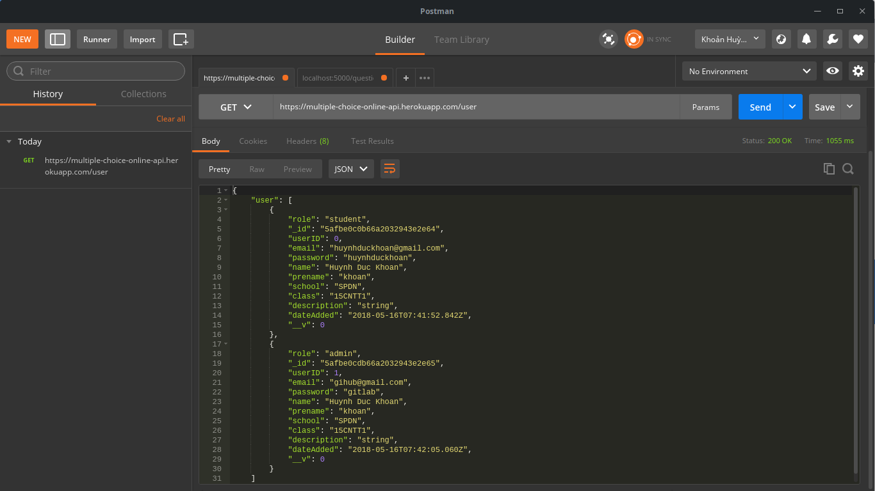

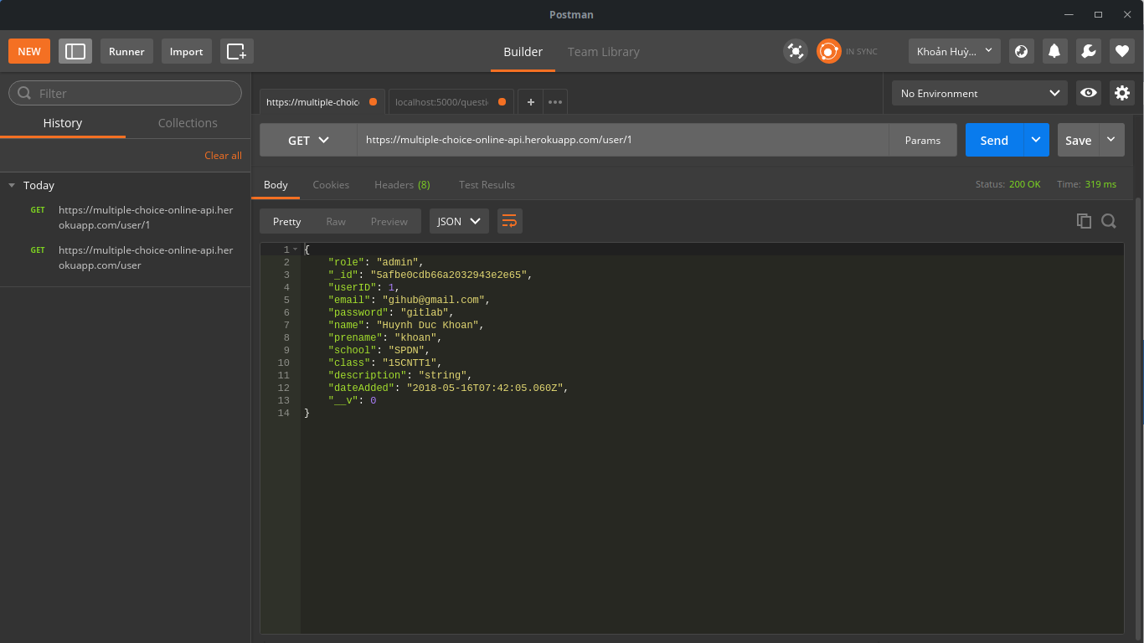

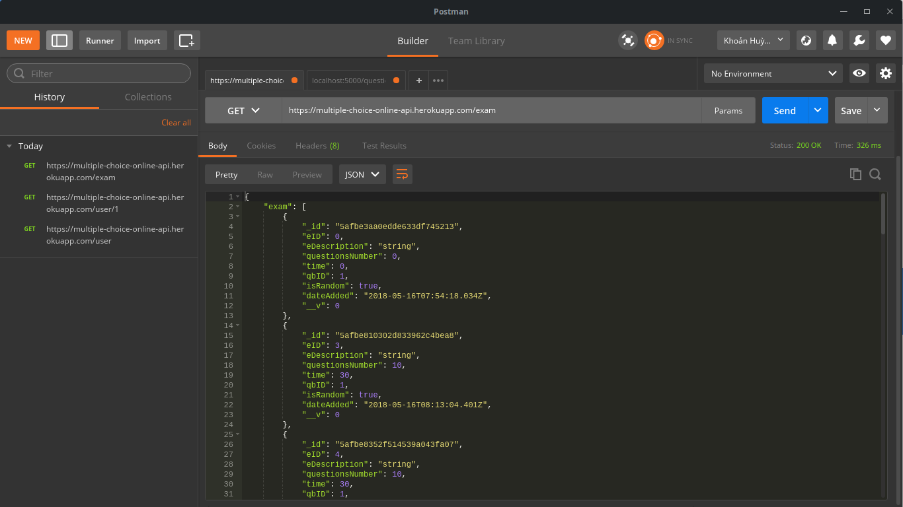

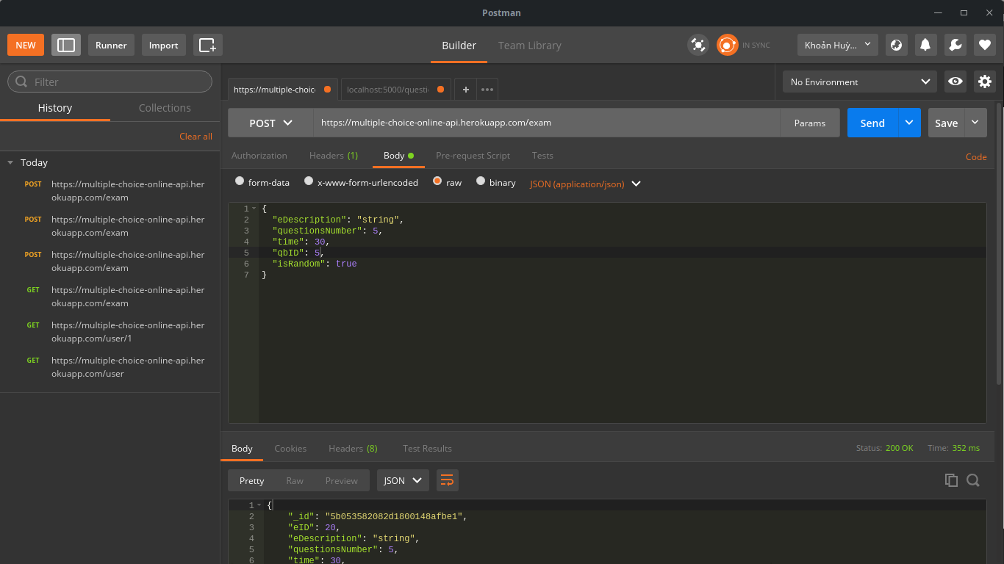

## Tài liệu tham khảo

Trong quá trình phát triển ứng dụng em có tham khảo ở nhiều trang web :

1. <https://swaggerhub.com/api-documentation/>
2. <https://docs.mongodb.com/>
3. <http://mongoosejs.com/docs/documents.html>
4. <https://expressjs.com/en/api.html>
5. <https://viblo.asia/>
6. <https://stackoverflow.com/>

Và một số trang web khác trong quá trình xây dựng ứng dụng có phát sinh lỗi.

## Phụ lục

### Đồ án sử dụng github làm nơi lưu trữ project:

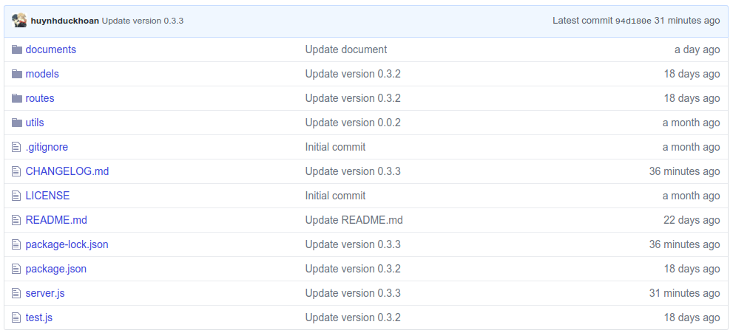

### Đầy đủ README.md và CHANGELOG.md:

Project có đầy đủ các file README.md và CHANGELOG.md để các thành viên khác trong nhóm có thể sử dụng mã nguồn backend để phát triển front end dễ dàng hơn.

